VERS UN CADRE CONCEPTUEL DE L’EXPERIENCE DE CONSOMMATION EN REALITE VIRTUELLE

Anne DASTUGUE
Doctorante
Largepa – Université Paris II Panthéon Assas
1 rue Guy de la Brosse - 75005 – Paris
dastugueanne@gmail.com

Mathilde GOLLETY
Professeur des Universités
Largepa – Université Paris II Panthéon Assas
1 rue Guy de la Brosse - 75005 – Paris
mathilde.gollety@gmail.com

Virginie PEZ
Maitre de conférences HDR
Largepa – Université Paris II Panthéon Assas
1 rue Guy de la Brosse - 75005 – Paris
virginie.pez@u-paris2.fr

Résumé :
La définition de l’expérience et plus spécifiquement celle d’expérience de consommation a commencé à prendre une place prépondérante à partir de l’article d’Holbrook et Hirshman dans les années 1980. Par la démocratisation d’Internet dans les années 90, cette expérience de consommation réelle évolue vers une expérience de consommation virtuelle en ligne aux caractéristiques particulières. A présent, l’émergence de technologies disruptives telles que les Interfaces Homme-Machine Immeractives, semble faire évoluer le concept même d’expérience de consommation virtuelle. Cette recherche exploratoire, à partir des actions et des discours de 8 sujets, tente de caractériser l’expérience de consommation en réalité virtuelle. Les résultats mettent en lumière cinq dimensions particulières pouvant être envisagées comme des leviers de différenciation pour les entreprises.
Mots clés :
Expérience de consommation, réalité virtuelle, Interface Homme-Machine (IHM), Flux, Immersion
Abstract:
The definition of experience, and more specifically that of consumer experience, began to take prominence from Holbrook and Hirshman's article in the 1980s. With the democratization of the Internet in the 1990s, this real consumption experience is evolving towards a virtual online consumption experience with particular characteristics. Nowadays, the emergence of disruptive technologies such as Immeractive Machine-Men’s Interfaces seems to be changing the very concept of virtual consumption experience. This exploratory research, based on the actions and speeches of 8 subjects, attempts to characterize the consumption experience in virtual reality. The results highlight five specific dimensions that can be seen as levers of differentiation for companies.
Keywords:
Consumer experience, Virtual Reality, Machine Men's Interface (MMI), Flow, Immersion
VERS UN CADRE CONCEPTUEL DE L’EXPERIENCE DE CONSOMMATION EN REALITE VIRTUELLE

Introduction :

Notre monde de plus en plus virtualisé a favorisé l’émergence de nouveaux modes de consommation. L’utilisation de nouvelles Interfaces Homme-Machine (IHM) telles que la Réalité Virtuelle (RV) modifie notre perception du monde. Ainsi, l’individu en s’échappant de l’univers réel vit une nouvelle expérience de consommation semblant être singulière. Quelques travaux récents effectués dans le champs du marketing ou de la communication, ont analysé l’expérience de consommation en réalité virtuelle principalement dans le domaine des loisirs (Hladky, 2019 ; Bettaieb, 2019 ; Hudson et al. 2019 ; Charfi et Volle, 2010). Cependant, ces auteurs ont principalement étudié les facteurs d’accès à l’expérience ainsi que l’impact de l’immersion et de l’interaction sur la satisfaction en environnement RV.
Notre recherche, de nature exploratoire, s’inscrivant à la croisée des champs du marketing, des théories des systèmes d’information et de l’informatique, prolonge les travaux existants en souhaitant qualifier l’expérience de consommation en réalité virtuelle, fondée sur l’analyse d’observations et d’entretiens semi-directifs. Dans la perspective d’une approche interprétativiste de l’expérience de consommation (personne / objet), l’identification des cinq dimensions particulières de l’expérience vécue en réalité virtuelle permet de faire évoluer le concept global d’expérience de consommation. Également, d’un point de vue managérial, la caractérisation de l’expérience de consommation en réalité virtuelle peut permettre à une enseigne de développer un avantage concurrentiel et de favoriser le sentiment de projection du consommateur vis-à-vis d’un produit, d’un service ou d’une marque.
Nous analysons, dans un premier temps, l’évolution du concept d’expérience de consommation à partir de la littérature existante. Puis, à partir d’une analyse de contenu sémantique nous qualifierons cette expérience de consommation singulière. Enfin, dans une dernière partie nous abordons les contributions théoriques et managériales ainsi que les limites associées à l’étude exploratoire.

- CADRE THEORIQUE DE LA RECHERCHE

Le concept d’expérience de consommation a connu de multiples évolutions depuis l’article fondateur d’Holbrook et Hirschman en 1982. D’une approche purement utilitariste, certains auteurs comme Carù et Cova (2006) ont mis en lumière l’aspect hédonique de l’acte de consommation. L’aspect émotionnel devient une variable indispensable à prendre en compte pour appréhender l’expérience vécue lors de l’achat et/ou lors de la consommation d'un produit ou d’un service. Cette approche expérientielle analyse principalement les dimensions affectives et émotionnelles du consommateur. Plus précisément, ce concept d’expérience est le résultat d’une interaction entre un sujet, un objet et un contexte expérientiel (Carù et Cova, 2006) et correspond à une « expérience de préférence interactive et relative » (Holbrook 1999, p5) avec pour objectif majeur d’immerger le consommateur. Roederer (2012) prolonge les travaux des auteurs précédents en identifiant plusieurs composantes particulières de l’expérience de consommation en sphère réelle. Elle fait ressortir tout d’abord la dimension praxéologique présentant le consommateur en tant que sujet agissant et non spectateur de son expérience mais aussi celle hédonico-sensorielle décrivant les sensations et principalement la polarité plaisir-déplaisir associée à l’expérience vécue par l’individu.
Or, l’émergence du e-commerce dans les années 2000, fait évoluer le concept d’expérience de consommation. Elle devient virtuelle et ubiquitaire (Badot et Lemoine, 2013). Li, Daugherty, et Biocca (2001) la définissent comme « un état émotionnel et psychologique que le consommateur éprouve durant son interaction avec des produits en trois dimensions ». Ainsi, le modèle interactionniste originel Personne-Objet-Situation (POS) évolue vers un modèle Personne-Objet et plus précisément Homme-Machine. L’état psychologique vécu par le consommateur durant cette expérience virtuelle peut prendre différentes formes : d’un état d’immersion partielle à celui de flow jusqu’au réel sentiment de présence. Malgré des similitudes conceptuelles apparentes, les trois concepts sont utilisés indépendamment pour décrire une expérience virtuelle immersive. Précisons ces notions.
Le concept d’immersion revêt deux dimensions, soit technologique soit psychologique. Bouvier (2009) et Slater et Sanchez-Vives (2016), définissent l’immersion sous un angle technologique ou technique. Elle se mesure à partir de données objectives et quantifiables. Une immersion technique totale survient lorsque l’utilisateur est visuellement et auditivement coupé du monde réel et lorsque le « head tracking » lui est proposé par l’intermédiaire notamment de la technologie en réalité virtuelle. Lombard et Ditton (1997) considèrent l’immersion plutôt d’un point de vue psychologique. Elle se produit lorsque le consommateur est absorbé par la tâche à effectuer tout en gardant une certaine conscience de son environnement extérieur tout au long de l’expérience vécue (Cheng et al., 2014). Ainsi, cet état d’immersion pouvant être considéré comme partiel ne correspondrait qu’à une succession de « brèves séquences » se différenciant « du grand plongeon » décrit par Carù et Cova (2006) et nommé par Csikszentmihalyi (2008) le flow. Cet état d’immersion totale (le flow) considéré comme une expérience particulièrement intense, c’est-à-dire lorsque « rien d’autre n’a d’importance » (Carù et Cova, 2006 ; Jennett et al, 2008 ; Cairns et Desinova, 2015), crée une perte de conscience de soi entrainant une modification de la perception du temps contrairement à l’état d’immersion (Hamdi et Maubisson, 2012). Le consommateur « oublie la réalité extérieure et perd la conscience de ce qu’il est dans le monde réel au profit d’un soi dans le contexte expérientiel » (Fornerino, Helme-Guizon et Gotteland, 2008). Cependant, malgré la volonté croissance des enseignes de proposer des expériences extraordinaires aux consommateurs pour créer cet état de flow, il semble difficilement atteignable principalement en sphère virtuelle. Plusieurs recherches récentes soulignent l’absence de cet état pour de nombreux consommateurs lors d’achats réalisés en ligne face à un écran d’ordinateur (Poncin et Garnier, 2010). L’état de flow semble exister davantage lors d’expériences réalisées au sein d’environnements virtuels en contexte de jeu vidéo (Hamdi-Kidar et Maubisson, 2012).
Or, les évolutions technologiques actuelles et plus particulièrement la démocratisation d’Interfaces Homme-Machine (IHM) telles que la réalité virtuelle ne pourrait-elle pas favoriser cet état de flow tant convoité par les enseignes ? Cette nouvelle technologie de réalité virtuelle semble immerger artificiellement l’utilisateur et recréer les mêmes sensations et émotions que celles ressenties dans le monde réel. Face à cette promesse, il nous paraissait intéressant d’analyser l’expérience de consommation en réalité virtuelle (RV) : c’est l’objet de notre recherche. Popularisée dans les années 80, cette technologie RV est définie comme une Interface Homme-Machine et se démocratise réellement depuis une dizaine d’années, par l’émergence des casques de réalité virtuelle. Or, par cette volonté de démocratisation, le terme « réalité virtuelle » est utilisé dans de nombreux secteurs (immobilier, tourisme ou bien-être) de manière inappropriée créant une véritable confusion conceptuelle. Ainsi, pour clarifier ce concept et choisir de manière pertinente notre terrain de recherche, nous avons réalisé une typologie des IHM utilisées dans différents contextes de consommation (annexe 1). Pour établir cette typologie, nous nous sommes inspirées des travaux effectués en informatique stipulant que deux éléments majeurs permettaient de caractériser une IHM : le degré d’immersion technique et le degré d’interaction avec l’environnement virtuel (Fuchs, 2006). Pour mesurer le degré d’immersion, les trois facteurs établis par le laboratoire Irisa (Fleury, 2008) ont été retenus : l’head tracking, la dimension de l’espace de visualisation, le champ de vision. Quant à la mesure du degré d’interaction de l’utilisateur au sein de l’environnement virtuel, nous nous sommes inspirées des trois dimensions définies par Sternberger (2006) : navigation, sélection et manipulation. Cette typologie a permis de classifier les différentes interfaces et de spécifier celle en réalité virtuelle c’est-à-dire présentant une immersion technique totale tant auditive que visuelle et un fort degré d’interaction avec l’environnement. Au-delà des deux dimensions (immersion, interaction) caractérisant le concept de « réalité virtuelle », cette technologie semble créer un sentiment nouveau vécu par l’utilisateur nommé sentiment de présence (Fuchs, 2003 ; Bouvier, 2009). Contrairement aux notions d’immersion et de flow existantes tant en sphères réelles que virtuelles, le concept de présence décrit exclusivement l’expérience de consommation au sein d’environnements virtuels (Jennett et al, 2008) et se distingue pour Steuer (1992) ou Mathwick et Rigdon (2004) de l’immersion psychologique ou de l’état de flow. Ce sentiment de présence se caractérise notamment par une sensation d’être présent spatialement dans des univers virtuels. Selon Novak et Hoffman (2000) et Benoit et al. (2015), la présence, aussi appelée téléprésence, correspond à un état de conscience donnant l’impression d’être physiquement présent dans un environnement médiatisé. Lors d’une expérience de consommation en réalité virtuelle, trois degrés d’immersion semblent exister ou co exister : l’immersion partielle, le flow, le sentiment de présence.
Notre recherche s’intéressera, donc, à qualifier l’expérience de consommation en réalité virtuelle vécue par le consommateur en identifiant ses dimensions particulières. Certes, des études récentes se sont intéressées au processus menant à ce sentiment de présence (Bouvier, 2009), aux différentes dimensions le caractérisant (Gorisse et al., 2018) ou aux bénéfices perçus (Shin et al., 2013). Or, toutes ces études avaient pour terrain principal l’univers du jeu vidéo. L’originalité de notre recherche réside tant dans le choix de notre échantillon (individus pour la plupart non adeptes des jeux vidéo âgés en moyenne de 54 ans) que le choix de notre terrain de recherche : l’univers du bien-être et de la relaxation. En conséquence, pour comprendre en profondeur cette expérience de consommation en RV, phénomène nouveau peu connu (Morgan, 1998 ; Malhotra, 1999 ; Evrard, 2003), la méthodologie de recherche qualitative paraît pertinente pour la réalisation de notre étude exploratoire.

- METHODOLOGIE DE L’ETUDE EXPLORATOIRE

Cette étude a pour finalité de mieux comprendre le sens de l’expérience de consommation en réalité virtuelle à partir des actions et des discours de 8 sujets. Elle s’inscrit dans une perspective interprétativiste. L’approche choisie est celle de cas multiples avec comme unité d’analyse un individu.
L’objectif de cette étude exploratoire consiste à analyser les dimensions particulières de l’expérience de consommation virtuelle vécue par le consommateur sous IHM Immeractives en s’appuyant sur une application de Réalité Virtuelle de relaxation. Plusieurs raisons nous ont poussé à choisir cette application. Tout d’abord, elle correspond à une IHM Immeractive. Lors de l’expérience, le consommateur est totalement coupé du monde extérieur tant d’un point de vue visuel qu’auditif. (immersion totale =1) et interagit fortement avec l’environnement virtuel (degré d’interaction>0,8). L’utilisateur peut se déplacer librement tout en ayant la capacité de créer, manipuler ou déplacer des objets. En second temps, cette application en réalité virtuelle reprend l’ensemble des codes permettant à un individu de se relaxer, puisque les environnements visités correspondent à des lieux naturels propices à la détente.
Deux techniques ont été utilisées pour collecter les données : l’observation et l’entretien semi-directif. Les annexes 2 et 3 présentent respectivement la grille d’observation et le guide d’entretien. Les 8 sujets au sens de Yin (2018) ont été choisis à partir de critères variés pour rechercher une validité plus grande : familiarité avec la technologie RV, sexe, âge, degré d’expertise lié aux nouvelles technologies. L’objectif dans la sélection des participants (annexe 4) a été de rechercher la variété par rapport au phénomène à analyser plus que la représentativité statistique (Stake, 1994 ; Yin, 1981). Tous les participants à l’étude ont revêtu un casque de réalité virtuelle Oculus Quest autonome grand public (annexe 5). La consigne qui leur était donnée était la suivante : « Nous vous invitons à vivre une expérience de relaxation en réalité virtuelle. Vous avez tout le temps que vous souhaitez pour explorer les différents univers qui vous sont proposés ». Les seules consignes imposées aux sujets portaient sur la nécessité de découvrir tous les univers virtuels (annexe 6). Ils pouvaient utiliser une manette pour se déplacer virtuellement dans l’environnement, laquelle leur permettait également de rajouter des objets dans l’environnement, et de modifier la luminosité (jour, nuit) ou le temps (pluie, soleil, neige). Toutes les observations ont été réalisées au domicile des sujets pour favoriser l’établissement d’un climat de confiance entre enquêteur et enquêté. Les individus choisissaient la pièce (salon, bureau, chambre…) et la position (assise, debout, allongée) dans laquelle ils voulaient vivre cette expérience. Ils étaient seuls. L’absence de bruit forme le point commun entre toutes ces expériences. Dans un premier temps, l’observation par le chercheur s’est portée sur les actions des sujets tant dans la sphère réelle que virtuelle (changement de position du corps, utilisation des manettes, actions au sein de l’environnement virtuel…). Un journal de bord a permis de consigner toutes les actions réalisées au moment de l’expérience. La durée moyenne de l’expérience vécue sous réalité virtuelle a été de 57 minutes. Pendant l’expérience vécue par l’individu, le chercheur silencieux n’était qu’en position d’observateur. Cette technique d’observation non participante permet d’analyser un phénomène dans toute son authenticité sans le modifier. Une fois l’expérience achevée, le chercheur a interrogé chaque participant sur ses émotions ressenties lors d’entretiens semi-directifs. Ces entretiens ont été intégralement retranscrits (annexe 7 et 8). Une analyse de contenu, permise à l’aide d’une grille de codage (annexe 9) définie à partir de la littérature, des 8 cas d’observations et des entretiens réalisés, a fait émerger les résultats suivants.

- RESULTATS DE L’ETUDE EXPLORATOIRE

Les analyses sémantiques permettent de retrouver l’état de flow, caractéristique de l’expérience de consommation en réalité virtuelle, tel qu’identifiée dans la littérature, et de révéler une dimension nouvelle, celle d’illusion ubiquitaire.

L’état de flow
Nos résultats confirment que l’expérience de consommation en réalité virtuelle est composée des dimensions suivantes, caractéristiques de l’état de flow tels que Novak et Hoffman (2000) ou Csikszentmihalyi (2004) le définissent. L’omnipotence caractérisée par un sentiment de contrôle de l’activité correspond à la première dimension. La possibilité pour les répondants de créer un univers « parfait » leur procure ce sentiment durant l’expérience. « Je vais créer des papillons à côté de moi. Je peux tout créer c’est bien. « Ça permet de créer des arbres extraordinaires », « je contrôle les choses ». Tous les sujets étudiés, indépendamment de leur âge, sexe ou niveau d’expertise lié aux nouvelles technologies, mettent l’accent sur leurs sensations induites par l’immersion dans l’environnement virtuel et s’abandonnent complètement à l’activité proposée : « Je ne pensais à rien d’autre que de vouloir me balader dans la forêt et admirer le paysage », « j’avais vraiment l’impression d’être parti, d’être dans l’espace ». Ce constat est à rapprocher de celui d’absorption cognitive, seconde composante de l’état de flow. Le tableau ci-dessous témoigne du fait que les répondants ont vu leur rapport au temps se modifier durant l’expérience. La distorsion temporelle, troisième dimension de l’état de flow, est bien présente.

Sujets | Temps passé | Temps perçu | Rapport temps passé / temps perçu
Norbert | 74’mn | 40’mn | 1.85
Juliette | 53’mn | 30’mn | 1.77
Sylvain | 38’mn | 30’mn | 1.27
Hervé | 45’mn | 32’mn | 1.41
Nathalie | 88’mn | 60’mn | 1.47
Louise | 46’mn | 30’mn | 1.53
Marie-Isabelle | 42’mn | 30’mn | 1.40
Paul | 50’mn | 40’mn | 1.25
Tableau 1 : Identification de la distorsion temporelle sur les sujets observés

Enfin, les répondants nous font part du caractère hédonique de l’expérience vécue, composante fondamentale du flow pour Csikszentmihalyi (2004) ou pour Carù et Cova (2001). « C’est apaisant, c’est beau » « je me sens bien » nous disent les personnes interrogées.

Le phénomène d’illusion ubiquitaire
Une nouvelle caractéristique de l’expérience apparaît lors de l’analyse des résultats. Les sujets nous parlent d’un sentiment de présence et plus particulièrement de présence spatiale, mais sans la dimension de plaisir. Comme dans l’état de flow, le sentiment de présence se caractérise par une dimension cognitive (absorption cognitive, déconnexion avec le réel…), et une distorsion temporelle. Mais la sensation de plaisir fait place, chez certains sujets, à de l’angoisse, de la peur, de l’étonnement. Pour autant, les sujets continuent d’être profondément absorbés par l’expérience. Ainsi, le déplaisir ne semble supprimer ni l’état d’immersion, ni l’état de flow. Également, des réactions physiques se manifestent durant ce type d’expérience comme le fait de lever les bras ou de se cacher par peur d’être touché par un animal virtuel. Aucune réaction physique aussi violente n’est visible lors d’une expérience virtuelle face à un écran d’ordinateur. Tant les paroles que les attitudes des sujets suggèrent un phénomène de déréalisation psychologique créant une nouvelle dimension celle d’illusion ubiquitaire. Tous les sujets quel que soit leur âge, leur sexe ou leur degré d’expertise vis-à-vis de la technologie souhaitent attraper réellement les objets virtuels à l’aide de leurs mains sans prendre conscience des obstacles possibles dans l’environnement réel. Tous les sujets interrogés ressentent une sensation de présence de leur corps dans l’environnement virtuel visité (sujet 2 : « je ressens le froid dans la neige »). « Je suis dans l’espace, je touche les planètes » « je caresse les petits lapins ». Les gestes des sujets 2 et 5 sont en cohérence avec leurs discours. Ils essaient réellement de toucher les planètes en agitant les bras ou d’attraper (caresser) les lapins alors qu’ils se trouvent dans leur salon.

- CONTRIBUTIONS, LIMITES ET VOIES DE RECHERCHE

Cette étude qualitative exploratoire consistait à identifier les composantes particulières de l’expérience de consommation en réalité virtuelle D’un point de vue théorique, cette recherche fait évoluer à nouveau le concept d’expérience de consommation. Les premiers résultats de notre recherche mettent en lumière une contribution majeure. L’expérience de consommation en réalité virtuelle comporte une dimension nouvelle, celle d’illusion ubiquitaire, qui au côté des autres dimensions liées principalement à l’état de flow, conduit à générer chez le sujet vivant l’expérience un état pouvant être vécu en sphère réelle. C’est en soi une évolution majeure comparativement aux expériences de consommation virtuelle vécues sous Interfaces Homme-Machine moins immersives telles que les écrans d’ordinateurs, tablettes ou smartphones. D’un point de vue managérial, la connaissance des composantes particulières de l’expérience de consommation en réalité virtuelle peut permettre à une enseigne dans de nombreux secteurs marchands de développer un véritable avantage concurrentiel. Les limites de cette recherche sont principalement liées au choix de l’application de réalité virtuelle et au nombre limité de répondants. Il sera essentiel de prolonger cette analyse en continuant les entretiens semi-directifs pour atteindre la saturation sémantique au sens de Glaser et Strauss (1967). Nous complèterons cette étude exploratoire par une étude confirmatoire répondant à deux objectifs de recherche : la définition des dimensions particulières de l’expérience de consommation en RV et les valeurs qu’elle peut générer.

Références

Badot O. et Lemoine JF (2013) Du paradigme dichotomique de l’expérience d’achat au paradigme ubiquitaire. Recherche et Applications en Marketing 28(3): 3-13.

Benoit M, Guerchouche R, Petit PD, Chapoulie E, Manera V, Chaurasia G et Robert P (2015) Is it possible to use highly realistic virtual reality in the elderly? A feasibility study with image-based rendering, Neuropsychiatric Disease and Treatment.

Bettaieb G (2019) Importance des facteurs d’accès dans l’expérience d’immersion et de présence dans un environnement commercial en ligne. Thèse de doctorat : Sciences de Gestion : Université Lille 2.

Bouvier P (2009) La présence en réalité virtuelle : une approche centrée utilisateur. Thèse de doctorat : Informatique, Université Paris-Est.

Bouvier P (2009) Une approche uniﬁée de la présence, Actes de la 4ème Journée de l'Association Française de Réalité Virtuelle, Lyon.

Carù A et Cova B (2006) Expériences de consommation et marketing expérientiel, Revue Française de Gestion 32(162): 99-115.

Charfi A et Volle P (2010) L’immersion dans les environnements expérientiels en ligne : Rôle des dispositifs de la réalité virtuelle. Actes du 26ème congrès International de l’Association Française du Marketing, Le Mans.

Cheng LK, Chieng MH et Chieng WH (2014) Measuring virtual experience in a three-dimensional virtual reality interactive simulator environment: a structural equation modelling approach. Virtual Reality 18(3):173–188.

Csikszentmihalyi M (2008) Flow: The Psychology of Optimal Experience. Harper Perennial Modern Classics.

Cairns P et Denisova A (2015) First Person vs. Third Person Perspective in Digital Games: Do Player Preferences Affect Immersion? The 33rd Annual ACM Conference on Human Factors in Computing Systems, Seoul Republic of Korea.

Evrard Y (2003) Market : Etudes et Recherches en Marketing. 3rd ed., Paris: Nathan.

Filser M (2002) Le marketing de la production d’expérience : Statut théorique et implications managériales, Décisions Marketing 28:13-22.

Fleury C (2008) CVI : le concept de Cabine Virtuelle d’Immersion : Naviguer et Interagir en immersion dans les univers virtuels collaboratifs multi-échelle. Master d’informatique, INSA Rennes, Laboratoire Irisa.

Fornerino M, Helme-Guizon A et Gotteland D (2008) Expériences cinématographiques en état d'immersion : effets sur la satisfaction, Recherche et Application en Marketing 23(3):95-113.

Fuchs P, Arnaldi B et Tisseau J (2003) La réalité virtuelle et ses applications. In P. Fuchs & G. Moreau. Le traité de la réalité virtuelle. Fondements et interfaces comportementales. Presse de l'Ecole des Mines de Paris 1: 3-52.

Gorisse G, Christmann O et Richir S (2018) De la présence à l’incarnation : Proposition d’un méta-modèle pour la réalité virtuelle, Interfaces Numériques 7(1): 94-114.
Guo Z, Xiao L, Chanyoung S et Lai Y (2012) Expérience de flux et intention de continuité vers l’apprentissage en ligne : un cadre intégré. Disponible à: http://aisel.aisnet.org/icis2012/ proceedings/ISCurriculum/6/.

Hamdi-Kidar L et Maubisson L (2012) Les chemins d'accès à l'expérience de flow : le cas des jeux vidéo, Management & Avenir 8(58): 120-143.

Heutte J (2012) Mesure de l'immersion (absorption cognitive) et de ses déterminants psychosociaux appliqués au Serious Game : Vers une modélisation théorique, Colloque scientifique international du e-virtuose, Valenciennes.

Hladky T (2019) Entre deux mondes : perspectives émergentes dans la conception d’expériences vidéoludiques en réalité virtuelle, Thèse de doctorat : Communication : Faculté des arts et des sciences : Université de Montréal.

Holbrook MB et Hirschman EC (1982) The Experiential Aspects of Consumption: Consumer Fantasies, Feelings, and Fun, Journal of Consumer Research 9(2): 132-140.

Holbrook M.B (1999), Consumer Value: a framework for analysis and research, Routledge Interpretive Market Research Series, Londres et New York.

Hudson S, Matson-Barkat S, Pallamin N, Jegou G (2019) With or without you? Interaction and immersion in a virtual reality experience, Journal of Business Research, 100 ; 459-468.

Janssen, D, Tummel C, Richert A, et Isenhardt I (2016) Virtual Environments in Higher Education–Immersion as a Key Construct for Learning 4.0, International Journal of Advanced Corporate Learning 9(2): 20-26.

Jennett C, Cox AL, Cairns P, Dhoparee S, Epps A, Tijs T, et Walton A (2008) Measuring and defining the experience of immersion in games. International journal of human computer studies 66(9): 641-661.

Lanier Jaron (2000) RV, Mondo 2000.

Li H, Daugherty T et Biocca F (2001) Characteristics of Virtual Experience in Electronic Commerce: A Protocol Analysis. Journal of Interactive Marketing 15(3):14.

Lombard M et Ditton T (1997) At the heart of it all: The concept of presence, Journal of Computer-Mediated Communication 3(2).

Malhotra N (1999) Marketing Research, an applied orientation. 3rd ed., NJ: Prentice Hall.

Mathwick C, et Rigdon E (2004) Play, flow, and the online search experience. Journal of consumer research 31(2): 324-332.

Morgan DL (1998) The Focus Group Guidebook. Thousand Oaks, CA: SAGE.

No FFH, Eschenbrenner B, Zeng Q, Telaprolu VR, et Sepehr S (2014) Flux dans le jeu : synthèse de la littérature et développement de cadres. Int. J. Inf. Syst. Manag 1: 83–124. Disponible sur: doi: 10.1504/IJISAM.2014.062288.

Novak T, Hoffman D et Yung YF (2000) Measuring the Customer Experience in Online Environments: A Structural Modeling Approach, Marketing Science 19(1): 22-42.

Poncin I et Garnier M (2010) L'expérience sur un site de vente 3D. Le vrai, le faux et le virtuel : à la croisée des chemins, Management & Avenir 32(2): 173-191.

Roederer C (2012) Contribution à la conceptualisation de l’expérience de consommation : émergence des dimensions de l’expérience au travers de récits de vie, Recherche et Application en Marketing 27(3): 82-96.

Shin DH, Biocca F et Choo H (2013) Exploring the user experience of three-dimensional virtual learning environments. Behaviour & Information Technology 32: 203–214.

Sternberger L (2006) Interaction en réalité virtuelle, thèse de doctorat, Université Louis Pasteur, Strasbourg.

Steuer J (1992) Defining Virtual Reality: Dimensions Determining Telepresence, Journal of Communication 42(4): 73–93.

Slater M et Sanchez-Vives MV (2016) Améliorer nos vies grâce à la réalité virtuelle immersive, Frontiers in Robotics and AI 3 (74): 1-47.

Sherry JL (2004) Flow and media enjoyment, Communication Theory 14 (4): 328–347.

Stake RE (1994), Case Studies, in N.K. Denzin and Y. Lincoln (eds). Handbook of Qualitative Research. California: Sage Publications, 236–47.

Thouvenin IP (2010), Interaction et connaissance : construction d’une expérience dans le monde virtuel. Mémoire HDR : Technologie, Université de Compiègne.

Van Dam A, Forsberg AS, Laidlaw DH, LaViola JJ et Simpson RM (2000) Immersive VR for scientific visualization: a progress report, IEEE Computer Graphics and Application 20(6):26–52.

Yin RK (2018) Case Study Research and Applications: Design and Methods. Sage publications Inc.

Annexe 1 : Typologie des IHM lors de situations de consommation

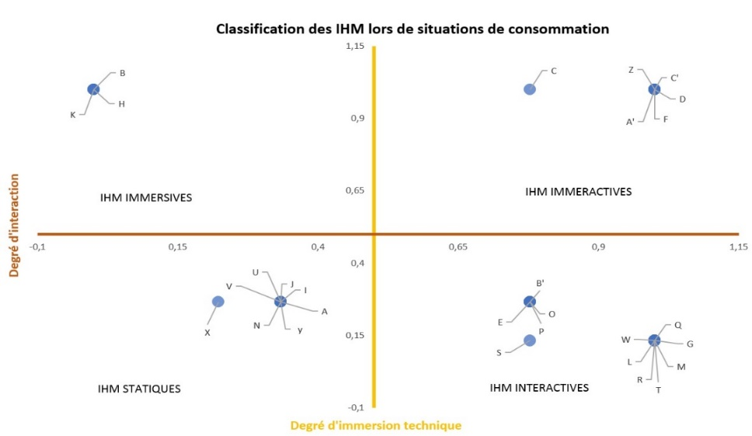

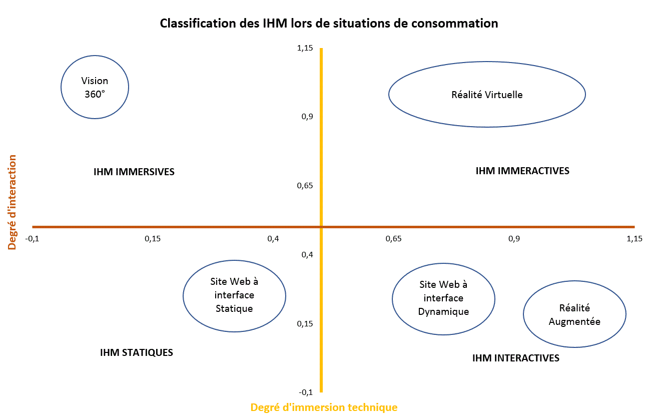

Annexe 2 : Grille d’observation du sujet 1

Date : Le 31 Octobre 2019 Heure : de 18h15 à 19h29
Lieu : au domicile de l’individu Ville : Angers

Critères observés | Commentaires
Position du sujet observé  Utilisation de manettes pour bouger dans l’environnement : degré d’interaction avec l’environnement virtuel  Visualisation des actions effectuées par le sujet dans l’environnement virtuel et dans l’environnement réel  (observation miroir sur téléphone portable)  Perception du temps | Assis et Debout durant l’expérience  Au départ assis dans son canapé  Au milieu et à la fin de l’expérience début dans son salon  Utilisation régulière des différents boutons de la manette tout au long de l’expérience. Création de nombreux objets dans l’univers virtuel et modification importante de l’environnement virtuel.  Suivant les univers virtuels le sujet n’agit pas de la même manière dans la sphère réelle.  Dans les environnements virtuels plaisants pour lui, il tourne la tête de gauche à droite, de droite à gauche mais son corps est plutôt statique.  Dans des environnements lui faisant davantage peur ou lorsqu’il est surpris, il bouge davantage son corps, se recul pour éviter des animaux ou les autres éléments qu’il voit dans l’univers virtuel.  Dans l’environnement virtuel, il se déplace souvent pour observer l’univers via les boutons de la manette et s’arrête à certains moments pour observer le paysage.  Il crée de nombreux objets dans l’environnement : rochers, papillons, fleurs.  A la plage, il s’assoit sur un rocher et regarde la mer. Au même moment il est assis dans son canapé mais dans une position inconfortable.  Le sujet fait preuve d’une distorsion temporelle durant l’expérience.

Annexe 3 : Guide de l’entretien semi-directif effectué avec l’ensemble des sujets

Thématiques abordées
Thème 1 : Le vécu de l’individu : émotions et ressentis
Exemple de question : Pouvez-vous me raconter ce que vous avez vécu durant l’expérience.

Thème 2 : La crédibilité de l’environnement virtuel
Exemple de question : Racontez vos impressions quant aux différents environnements que vous avez vu.

Thème 3 : L’interaction sujet/ environnement
Exemple de question : Décrivez les interactions que vous avez eues avec l’environnement.

Annexe 4 : Profil des sujets

Sujets | Age | Sexe | CSP | Niveau d’expertise (nouvelles technologies) | Fréquence d’utilisation d’un casque VR | Activité effectuée dans  la sphère réelle | Date  de l’expérience | Lieu  de l’expérience | Moment de la journée | Durée  de l’expérience | Durée  de l’entretien
NORBERT | 41 | H | Cadre administratif | 8 | Jamais | Sport | 31  octobre 2019 | Au domicile du sujet | Début de soirée | 1h14mn | 20’mn
JULIETTE | 66 | F | Comptable | 1 | Jamais | Lecture, Peinture | 1er  Novembre  2019 | Au domicile du sujet | Début de soirée | 53’mn | 22’mn
SYLVAIN | 40 | H | Responsable d’un centre de formation | 8 | 4/5 fois | Sport | 19  Novembre  2019 | Au domicile du sujet | Début de soirée | 38’mn | 21’mn
HERVE | 46 | H | Chef d’entreprise | 10 | Toutes les semaines | Jeux vidéo | 25  Novembre 2019 | Au domicile du sujet | Début de soirée | 45’mn | 25’mn
NATHALIE | 67 | F | Retraitée | 1 | Jamais | Lecture | 20 Janvier 2020 | Au domicile du sujet | Début de soirée | 88’mn | 32’mn
LOUISE | 65 | F | Retraitée | 1 | Jamais | Balade  en forêt | 10 Février 2020 | Au domicile du sujet | Début de soirée | 46’mn | 29’mn
MARIE ISABELLE | 45 | F | Cadre administratif | 3 | 1 fois | Prière | 3 Juillet 2020 | Au domicile du sujet | Début de soirée | 41’mn | 27’mn
PAUL | 67 | H | Profession libérale | 5 | 1 fois | Jardin | 15 Juillet 2020 | Au domicile du sujet | Début de soirée | 42’mn | 35’mn

Annexe 5 : Le matériel utilisé pour l’expérience
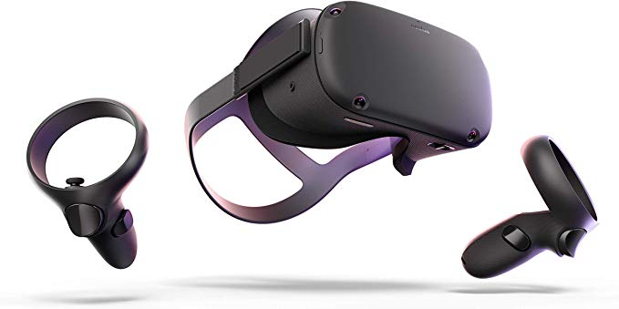

Annexe 6 : Présentation de l’application Nature Tecks VR

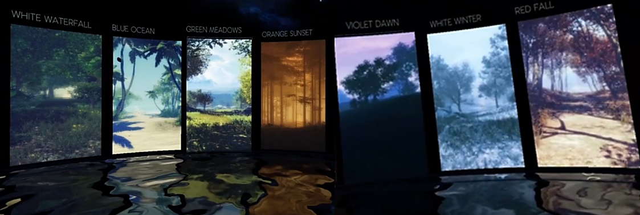

Création d’objets : arbres, buissons

Annexe 7 : Extrait du discours du sujet 1 durant l’expérience

Premier univers : Le fond des océans.
« J’ai l’impression d’avoir un casque de plongé. C’est impressionnant, il y a des poissons, des requins. C’est quoi ça ? C’est un bateau, une épave., Je vois le fond de l’océan, orrh ça fait peur. Je rajoute des papillons, c’est beau ! C’est impressionnant. »
Le sujet restera 21 minutes dans cet environnement. Il pense y être resté 15 minutes

Deuxième univers : La mer, la plage
« Ah on voit la mer, je vais me mettre à côté d’un rocher, sur la plage face à la mer. C’est très beau, je me sens bien. Je me sens très bien. Je suis dans la position idéale. J’ai l’impression d’être là, au bord de la mer. C’est beau, le ciel est magnifique. Je suis comme dans un rêve mais éveillé. J’ai l’impression d’être ailleurs. Je vais créer des papillons à côté de moi. Je peux tout créer c’est drôle, c’est bien. Je me prends pour Dieu. »
Le sujet restera 16mn dans cet environnement. Il pense y être resté dans l’univers 10mn

Troisième univers : L’espace
« Ah c’est bizarre. Je suis dans l’univers. C’est pas beau. Il y a un trou noir j’y vais, Je suis dedans. J’ai vraiment l’impression d’y être. Je vais créer pleins de papillons. Mince il y a trop de papillons j’ai peur ! Je n’aime pas, je veux sortir. Comment je sors ? Ah oui les manettes. »
Le sujet restera 6mn dans cet environnement. Il pense y être resté 5mn.

Quatrième univers : La savane
« L’environnement est beau, il y a une girafe. Elle est mal faite la girafe. Je suis dessous, j’ai peur, elle est énorme ». Il restera 14 minutes dans cet environnement. Il pense y être resté 10 minutes.

Cinquième univers : La forêt
« On voit rien en mode nuit. Il y a un moulin, j’y vais. Je me demande ce qu’il y a dans le moulin. Je peux pas y aller, je peux pas rentrer dans le moulin. Le paysage est magnifique, le ciel est superbe. Le couché de soleil est impressionnant ».
Le sujet est resté 17 minutes dans cet environnement et retire le casque. Le sujet pense être resté 30 minutes dans cet univers.

Annexe 8 : Extrait du discours réalisé par le sujet 1 lors de l’entretien semi-directif

« J’ai vu plusieurs endroits. Je crois que je les ai tous vu, la mer, la montagne, la savane, le fond des océans, l’espace, la forêt.
Oui, j’ai visité tous les lieux. Certains lieux étaient beaux et d’autres beaucoup moins. J’ai ressenti pleins de choses différentes. J’ai eu peur, j’étais bien à côté de la mer et dans l’eau. L’environnement est parfois pas du tout crédible comme l’espace par exemple ou je me sentais pas bien c’était pas beau, très moche.
Mais il y a des paysages magnifiques, dans la forêt par exemple c’était très beau ou dans le fond des océans ou au bord de la mer. J’avais l’impression de nager avec les poissons même s’ils étaient mal fait.
Mais par contre c’est bizarre, même si dans l’espace je trouvais pas ça crédible, j’avais peur et j’avais quand même l’impression d’être à côté des étoiles.
J’ai eu peur quand la girafe est venue sur moi, c’était impressionnant.
J’ai ressenti de la joie devant la mer. J’ai eu pleins d’émotions différentes, je sais plus tellement j’en ai eu. J’étais très bien dans l’eau au fond de l’océan. J’ai vécu un moment dans la réalité.
J’étais curieux, je voulais tout visiter. Je voulais aller dans le moulin mais je pouvais pas y aller. C’était très frustrant.
J’avais l’impression d’avoir le don de téléportation.
J’avais l’impression d’être ailleurs.
J’ai trouvé ça bien, j’étais curieux quand je visitais pleins d’univers différents. J’ai aimé la mer, les océans, la forêt. Les fonds des océans, c’était magnifique, c’était impressionnant. Je pouvais créer mon univers. Plus il y avait de détails et plus j’avais l’impression de rêver, d’être ailleurs. J’avais la sensation d’être sur ma plage. »
« J’ai le souvenir de tous les univers comme un rêve. Mes meilleurs moments sont sur mon rocher face à la mer, dans l’eau avec les poissons et dans le bateau et être sur ma plage. J’avais l’impression de vivre un moment de réalité. C’était apaisant. Je pense que mes meilleurs souvenirs c’est quand j’ai aussi rajouté des papillons, plus il y avait de détails et plus j’avais l’impression d’être à la mer, en forêt ou dans l’eau. »

« J’avais l’impression d’être dans un autre monde, d’être ailleurs. ». « Dans l’espace j’avais peur alors, j’ai mis pleins de papillons, je pensais que ça allait me rassurer mais non. L’espace n’est pas crédible, je n’avais pas l’impression d’y être et ça me faisait peur et c’était moche. Dans l’espace j’ai rajouté pleins de papillons pour rendre crédible l’univers. Dans l’univers, il n’y avait pas de détail, c’était le vide. J’ai commencé à certains moments à prendre conscience que j’étais dans mon canapé. J’ai rajouté pleins de papillons et j’avais plus l’impression d’être dans l’espace. De voir des papillons me distrayait. Moins il y avait de détail et plus j’avais l’impression d’être en virtuel et non en réel. Dans l’espace je me suis ennuyé. Avec les papillons je me suis remis à rêver.
Je me sens bien et détendu. J’aimerai le refaire mais que dans l’eau ou sur la plage. »

Annexe 9 : Extrait de la retranscription d’entretiens avec certains sujets et codage des données

Retranscription de quelques verbatim et de quelques observations | Catégories et  sous catégories | Codage
DIMENSION : FLOW
« c’était apaisant » « je me sentais bien, détendu », « voir des papillons ça me distrayait » | Composante Hédoniste | HEDON
« j’avais vraiment l’impression d’y être », « j’ai l’impression d’être là au bord de la mer », « j’avais l’impression de nager avec les poissons ». | Composante d’absorption cognitive | ABSORP-COGNI
« je peux tout créer, je me prends pour Dieu » « je peux contrôler mon environnement », « je peux le maîtriser ». | Omnipotence | OMNIP
DIMENSION : ILLUSION UBIQUITAIRE
Verbatim : « Je ressens le froid sur mon corps », « je touche les planètes ». « Mon corps était dans l’espace »  Attitude : Les sujets 2 et 5 bougent leurs corps et leurs bras pour attraper des objets virtuels dans l’environnement virtuel. | Présence spatiale | PRES-SPAT
« Je caresse les lapins. », « je peux toucher les lapins et les poissons ». | Présence sociale | PRES-SOC

